作 者 推 荐

玛丽·H. K. 蔡
（Mary H. K. Choi）

作者介绍：
玛丽·H. K. 蔡（Mary H. K. Choi）为《智族杂志》（GQ）、《纽约杂志》（New York Magazine）、 《锥报》（The Awl）、《连线》（Wired）等杂志撰写过几十篇风趣幽默、集体洞察力的文章，她的文章的主题涉及从家庭生活到时尚、零食、电视和社交媒体的方方面面。

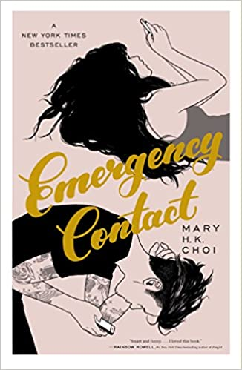
中文书名：《紧急联系人》
英文书名：EMERGENCY CONTACT
作 者：Mary H. K. Choi
出 版 社：Simon & Schuster
代理公司：McCormick/ANA/Lauren Li
页 数：416页
出版时间：2019年4月
代理地区：中国大陆、台湾
审读资料：电子稿
类 型：14岁以上青少年文学

内容简介：

《紧急联络》（EMERGENCY CONTACT）讲述了佩妮·李（Penny Lee）和山姆·贝克尔（Sam Becker），以及他们是如何跨越阻碍，终成眷属的故事。佩妮刚刚高中毕业，准备去得克萨斯州奥斯汀上大学。她已经做好准备。高中生活对她来说没什么值得怀念的，她成绩不错，有一两个要好的朋友，甚至还有男朋友，但是总的来说，她基本算得上一个隐形人。

山姆在过去的几年里的生活十分艰难，他在一个托车停车场长大，当他抓到他吸毒的母亲盗用他的信用卡，从家庭购物网买回更多的垃圾产品时，他不得不离开。他在咖啡厅找到一份工作，咖啡厅老板好心地让他住在楼上一间空房间的床垫上。他想上电影学院，将来成为一名出色的导演，但是他的账户里只有17美元，他的笔记本电脑也快完蛋了。

当佩妮和山姆相遇的时候，那个场景远非好莱坞电影中的男女主角邂逅时那般美好：他们都不擅长与人打交道。但是他们还是交换了手机号码，并且保持了联系——几乎完全是靠短信，凭借这种方式，他们既能够彼此相互了解，享受有趣、机智的对话，也能避免面对面的那种令他们不舒服的、过分的亲密。

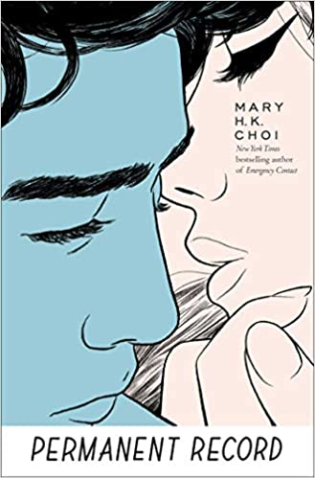
中文书名：《永久记录》
英文书名：PERMANENT RECORD
作 者：Mary H. K. Choi
出 版 社：Simon & Schuster
代理公司：McCormick/ANA/Lauren Li
页 数：432页
出版时间：2019年9月
代理地区：中国大陆、台湾
审读资料：电子稿
类 型：14岁以上青少年文学

《纽约时报》畅销书
入选2019年度NPR最受欢迎图书
入选2019年度BuzzFeed“最佳YA图书”书单

内容简介：

《纽约时报》畅销书《紧急联络》被畅销YA小说作家雷恩博·罗厄尔（Rainbow Rowell）赞誉为“机智、有趣”，它的作者这次又为读者带来一部精彩的小说，讲述了一段令人难忘的关于社交网络及其给日常人际关系带来的影响的崭新浪漫故事。

从书面材料的角度，大学辍学的帕布罗·林德（Pablo Rind）没什么拿得出手的东西。他在布鲁克林一家24小时熟食店上大夜班，工作非常辛苦艰难，再说，他还欠着信用卡，更别提他的助学贷款的情况了。

关注流行音乐巨星莉娜·斯马特（Leanna Smart）的社交媒体的人成千上万，遍布整个美洲大陆，她的品牌效应势不可挡。从童年开始，她就是一个国际偶像，而她的成年生活则被隐藏在模糊的私人飞机之后。重复的行程，单调的工作，酒店的房间，还有只是为了吸引她的注意就冲她疯狂尖叫的粉丝，这一切都让她倍感压力。

当莉娜和帕布罗在隆冬的清晨五点在博德加见面时，没人认为这是一件会有什么发展的事情。但是当他们逐渐相互了解，并且明白了自己是谁，自己想成为什么样的人，以及如何去忽视其他人压倒性的期待的时候，他们开始在彼此身上需求安慰。当然，这一切会让事情变得非常复杂……

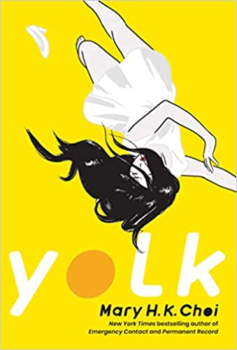
中文书名：《蛋黄》
英文书名：YOLK
作 者：Mary HK Choi
出 版 社：Simon & Schuster
代理公司：McCormick/ANA/Lauren Li
页 数：400页
出版时间：2021年3月
代理地区：中国大陆、台湾
审读资料：电子稿
类 型：14岁以上青少年文学

内容简介：

《纽约时报》（New York Times ）畅销书作者玛丽·H. K. 蔡（Mary H.K. Choi）在这本新书中讲述了一个有趣又感人的故事，两个相互疏远的姐妹为了挽救对方的生命甚至愿意与对方换位。

婕恩（Jayne）和琼（June） 是两个完全不同的人。琼比婕恩大三岁，性格是典型的长子，在婕恩看来，琼自认为无所不知，却从事着有财务问题的工作，她生活的公寓看上去也缺少灵魂；而在琼看来，婕恩有情感障碍，是个自恋又没什么本事的家伙，她住的公寓又脏又乱，还没有看男人的眼光，她应该去好好上课，并且停止挥霍爸妈的钱。这对姐妹曾经一起从首尔搬到圣安东尼奥，再搬到纽约，她们曾经亲密无间，但是现在却再也不想和对方有任何瓜葛了。

她们一直保持着疏远的关系——直到琼患上癌症，而婕恩成了唯一能够帮助她的人。

这对姐妹被周围的环境、住房问题和家庭的秘密而再次联系到一起，她们能够加深对彼此的了解吗？她们能够一起面对困难吗？而如果婕恩在照顾琼的同时，不得不面对自己也生病了的事实，她又该怎么办呢？

谢谢您的阅读！
请将反馈信息发至：李文浩（Lauren Li）
安德鲁·纳伯格联合国际有限公司北京代表处
北京市海淀区中关村大街甲59号中国人民大学文化大厦1705室
邮编：100872

